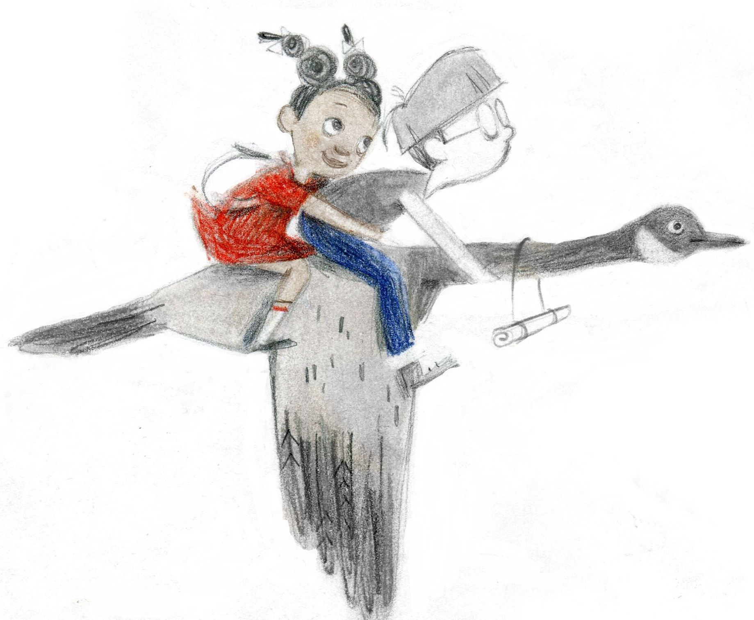
Survol des activités

2e année

PROJETS D’APPRENTISSAGE,
PROCESSUS DE CRÉATION,
SURVOL DES ACTIVITÉS MULTIDISCIPLINAIRES

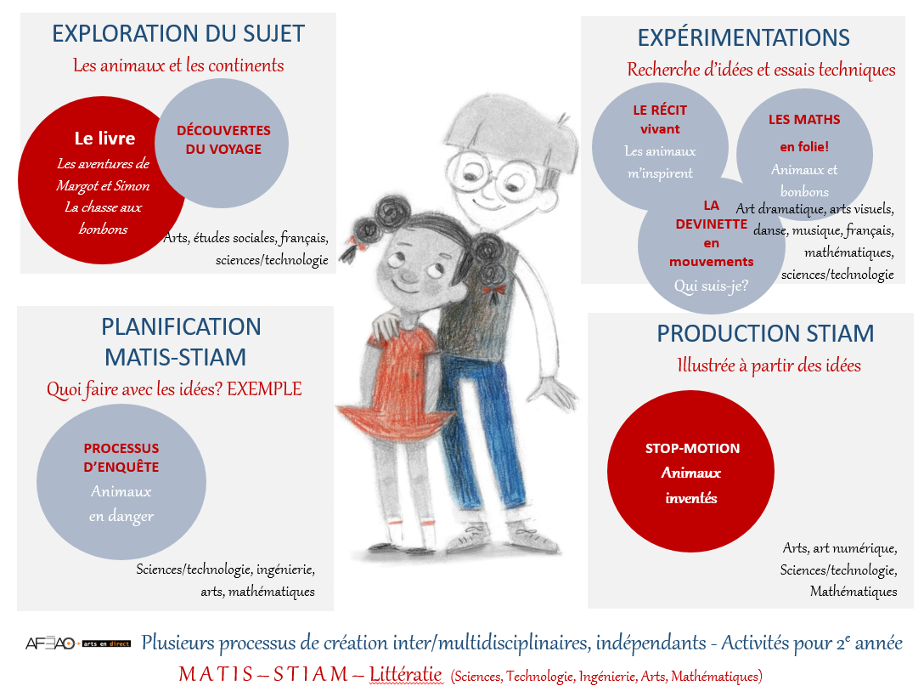

La vision (MATIS) STIAM-Littératie
Tout d’abord, que veut dire un projet STIAM? STIAM ou MATIS est l’acronyme pour : Sciences et technologie, Ingénierie, Arts
et Mathématiques. Nous y ajoutons la Littératie.

- Le croisement des attentes et des contenus d’apprentissage de plusieurs programmes-cadres du curriculum de l’Ontario renforce l’apprentissage par la pensée divergente, le raisonnement inductif, la flexibilité, l’adaptation, la prise de risque et l’engagement. La démarche de création dans l’approche de l’apprentissage par projet permet aussi de développer la créativité, l’innovation (ingénierie), la communication orale et visuelle, le sens critique et l’ouverture sur le monde.
- Une démarche de création et une approche par projet suscitent pour l’élève la motivation et la participation active, dans
un esprit de collaboration.
- Les activités des domaines artistiques abordés explorent les notions apprises non seulement dans les matières STIAM, mais également en études sociales et en français.

Planification de l’enseignement et de l’apprentissage dans le contexte STIAM-Littératie
Le processus d’écriture, les processus mathématiques et le processus de création artistique, présents dans les documents, contribuent à un apprentissage efficace du français, des mathématiques et des arts en 2e année.
L’apprentissage se fait ainsi selon les notions actualisées du curriculum :
- la résolution de problèmes;
- le raisonnement et la justification;
- la réflexion;
- l’établissement de liens;
- la communication;
- la représentation;
- la sélection d’outils et de stratégies.

L’apprentissage se fait ainsi selon des axes essentiels au développement de l’élève pour le monde de demain. Il a pour but d’amener l’élève à :
- faire preuve de motivation positive et de persévérance;
- bâtir des relations et communiquer avec assurance;
- développer la conscience de soi et un sentiment d’identité personnelle;
- penser de façon critique et créative;
- déceler et gérer ses émotions.

Les 4 projets d’exploration

Les projets d’apprentissage sont en lien avec les aventures de Margot et Simon. Écouter ou lire le livre virtuel et audio, Les aventures de Margot et Simon, La chasse aux bonbons.

Margot et Simon partent de Wawa, dans le nord de l’Ontario, à la recherche de bonbons. Ils vont d’un continent à l’autre sur le dos de leur oie, la sculpture géante du village. Une formule magique transforme la sculpture en fidèle amie qui transporte Margot et Simon vers leurs aventures. Leur périple et les péripéties sont présentés dans le livre numérique. Le document, Découvertes du voyage est prétexte aux activités des 4 projets d’apprentissage développés.

Le récit vivant ;

Les maths en folie ;

La devinette en mouvements ;

Stop motion – Animaux inventés.

Divers processus de la pensée sont présents dans les activités.

Le processus de création artistique guide le déroulement des activités multidisciplinaires : choix du sujet, exploration/ expérimentation, production, rétroaction.

Les œuvres et référents artistiques présentés sont abordés par le biais du processus d’analyse critique : réaction initiale, description, analyse et appréciation.

Les processus mathématiques sont également illustrés dans les activités.

Les étapes du processus de création STIAM Littératie
Les étapes du processus de création, adaptées au contexte MATIS, sont basées sur le curriculum du palier élémentaire et sont présentées en étapes, comme mentionnées dans le diagramme de la page 2 de ce document.

Le concept d’ingénierie en 2e année consiste en une réflexion scientifique, une pensée divergente, un raisonnement inductif, un sens critique, ainsi qu’un esprit créatif et motivé pour résoudre divers problèmes pratiques et concrets.

Le curriculum de l’Ontario

Programme-cadre d’Éducation artistique
Les activités d’arts interdisciplinaires présentées dans le projet, Les maths en folie, sont inspirées de divers programmes-cadres en 2e année du curriculum de l’Ontario. Tout d’abord, on répond aux attentes du programme d’éducation artistique des quatre arts : art dramatique, arts visuels, danse et musique. On ajoute également les arts numériques en proposant des activités qui explorent les technologies des communications.

- Toutes les attentes et tous les contenus d’apprentissage en éducation artistique y sont abordés.
Ces activités permettent également un renforcement des notions apprises en diverses matières. Consulter les documents adaptables dans lesquels sont mentionnés les attentes et contenus d’apprentissage des divers programmes-cadres.
Nous répondons à la spécificité des attentes et des contenus d’apprentissage mentionnés.

Pour en prendre connaissance, consulter les versions adaptables des documents suivants :

Le récit vivant ;

Les Maths en folie ;

La devinette en mouvements ;

Stop motion : Animaux inventés.

* Dans ces documents, des exemples de feuilles de route et de grilles d’autoévaluation et d’évaluation adaptables sont proposés.

Liens entre les programmes-cadres
Les attentes et les contenus d’apprentissage touchés dans les divers programmes-cadres permettent l’articulation du processus STIAM. Par exemple…
- les études sociales jouent le rôle d’arrière-plan de plusieurs des activités ;
- le français aborde des activités d’écriture, de lecture et de communication orale dans tous les quatre volets projets;
- les mathématiques sont jumelées avec des activités artistiques;
- les sciences, la technologie et l’ingénierie sont présentes dans les créations et par le biais de l’étude des animaux.

Enseignement des projets d’apprentissage et des activités

La ressource multidisciplinaire peut être enseignée en entier. Elle est également conçue pour aborder un ou deux projets d’apprentissage ou un processus de création seulement, de façon indépendante.
Pour connaître les fondements théoriques de ces programmes, consulter la Version intégrale du projet où on retrouve un aperçu général du déroulement et des attentes et contenus d’apprentissage retenus lors des activités du projet.

Le temps alloué par activité
Le temps alloué aux activités est mentionné en périodes de 40 minutes. Cependant, le contenu favorise la discussion avec l’élève et offre des pistes de recherches et d’approfondissement qui peuvent prolonger la durée. Tout dépend alors de l’enseignant et de l’approche pédagogique favorisée en fonction du temps disponible et des élèves. Ceci explique les variations dans la durée d’une leçon : de 40 min à 3 x 40 min.

Notes

Ressource adaptable
Les activités proposées dans les versions adaptables proposées du projet sont téléchargeables et peuvent être adaptées selon les idées ou besoins de l’enseignant. Merci de reconnaître, dans ce cas, l’origine par le logo : .

Présentation des documents
Le format des diaporamas et la présentation des activités à projeter à l’élève, offrent l’option d’une présentation au groupe classe sur écran ou TBI, mais aussi sur tablette, pour que l’élève seul ou en petits groupes avance de manière autonome. Ceci permet aussi un enseignement à distance et dans des classes à niveaux multiples.

Feuille de route et autoévaluation
La Feuille de route, qui accompagne les activités, pourra être présentée à l’élève dès le début de celles-ci afin de favoriser un engagement de sa part tout au long du déroulement.

SURLVOL DU PROJET, Les aventures de Margot et Simon : La chasse aux bonbons – 2e année
LE LIVRE (ÉTUDES SOCIALES, FRANÇAIS, SCIENCES ET TECHNOLOGIE)
La chasse aux bonbons – livre audio  Échanges sur l’histoire | Suite de courts récits qui inspirent des activités.  Série de questions de compréhension de l’histoire.
EXPLORATION DU THÈME/SUJET (ARTS VISUELS, DANSE, MUSIQUE, ÉTUDES SOCIALES, FRANÇAIS, SCIENCES ET TECHNOLOGIE)
Découvertes du voyage  Jeu de cartes des animaux  Jeu d’association : Continents en fête | Diaporama illustré et commenté des cultures et traditions des pays et continents visités. Compréhension du sujet.  Douze cartes d’animaux de divers continents, utilisées dans plusieurs activités d’expérimentation.  Activité d’évaluation des notions apprises.
EXPÉRIMENTATION DES EXPLORATIONS (ART DRAMATIQUE, ARTS VISUELS, DANSE, MUSIQUE, FRANÇAIS, MATHÉMATIQUES, SCIENCES ET TECHNOLOGIE)
Carnet de traces  Banque d’images | Outil de travail et mémoire personnelle de ses idées et émotions sous formes écrite et illustrée.  Photos, illustrations et dessins d’animaux reproductibles.
PROJET 1 –LE RÉCIT VIVANT
Le récit vivant – version à projeter  Le récit vivant – version adaptable  Affiches des animaux du voyage  Textes préparatoires aux activités du récit | Les animaux servent de prétexte aux activités et à l’étude du récit.  Version adaptable et imprimable  Affiches pour activité de mise en situation.  Textes pour activité en français.
PROJET 2- LES MATHS EN FOLIE
Les maths en folie – version à projeter  Les maths en folie – version adaptable  Affiches des bonbons | Activités reliées aux processus mathématiques (PC 2020) et au processus de création artistique.  Version adaptable et imprimable  Recettes de bonbons pour activité du diagramme à bandes.

PROJET 3- LA DEVINETTE EN MOUVEMENTS
La devinette en mouvements – version à projeter  La devinette en mouvements – version adaptable  Affiches des animaux domestiques | Les animaux servent de prétexte aux activités et à l’étude de la devinette.  Version adaptable et imprimable  Affiches à compléter dans le processus d’enquête.
PLANIFICATION STIAM-Littératie (SCIENCES ET TECHNOLOGIE, ARTS VISUELS, MATHÉMATIQUES, FRANÇAIS, INGÉNIERIE)
Habitats protégés : Animaux en danger | Le processus d’enquête et le Land art permettent de prendre connaissance des animaux en danger.
PRODUCTION STIAM-Littératie | Présentation | Rétroaction (SCIENCES ET TECHNOLOGIE, ART DRAMATIQUE, ARTS VISUELS, MATHÉMATIQUES, FRANÇAIS, INGÉNIERIE)
Stop motion : Animaux inventés | Processus de création d’un projet d’apprentissage STIAM

Crédits et remerciements

Crédits
Recherche : Colette Dromaguet et Paulette Gallerneault
Conceptualisation : Charline Boulerice, Colette Dromaguet, Louise Dromaguet, Paulette Gallerneault et Stéfanie Matko
Validation et révision linguistique : Paulette Gallerneault
Rédaction et mise en page : Colette Dromaguet
Illustrations : Amélie Dubois

Remerciements
L’AFÉAO remercie le ministère de l’Éducation de l’Ontario de son soutien financier pour l’élaboration de cette ressource. Celle-ci a été conçue par l’AFÉAO et ne représente pas nécessairement l’opinion du Ministère.

Banque d’images : toutes les photos sont reproductibles. Elles sont téléchargées du site, https://pixabay.com.

© 2021 – Association francophone pour l’éducation artistique en Ontario, dans le cadre du projet, Les aventures de Margot et Simon.

Note : Participez à l’amélioration de cette ressource : pour l’enrichir, pour tout commentaire qui pourrait l’améliorer ou pour des coquilles linguistiques relevées, communiquez avec info@afeao.ca. Merci !

